Паспорт группы «Фиксики» на 2021-2022 учебный год
19 воспитанников в возрасте от 3-х до 4-х лет.
Воспитатели:
- Иргит Елена Хертековна, стаж более 39 лет, категория первой степени.
Самообразование на тему: Развитие мелкой моторики у дошкольников через продуктивные виды деятельности
- Маспын-оол Дэнсмаа Викторовна, стаж более 1 года
Самообразование на тему: Развитие мелкой моторики у детей 4-5 лет
Помощник воспитателя: Серёдкина Елена Сергеевна
Используемые технологии:
Задачи развития деятельности:

Помещения  и их оборудование | Центры развития | Содержание РППС | Организуемые виды детской деятельности | Познавательное развитие детей
 |  |  |  | Образовательные задачи | Задачи исследовательской направленности
Приемная:  Кабинки, скамейки, стенд выставки детских работ, папка – передвижка «Безопасность», стенд для пластилиновых работ. | Центр природы | Комнатные растения,  Оборудование для ухода за растениями (лопатки, грабельки лейки) | Самообслуживание и бытовой труд.  Познавательно – исследовательская.  Коммуникативная | Формировать представления о растительном мире | Формировать умение замечать изменения, происходящие с растениями с течением времени и при разных условиях (в разные времена года; когда почва полита и когда сухая, что происходит с листьями и т.д.).  Формировать умение сравнивать сходные по внешнему виду предметы
Игровая  Столы обеденные- 8 шт.  Столы игровые прямоугольные- 1 шт, шкафы для игрушек – 4 шт, сквозная полка.  Высокий шкаф в кукольном уголке, шкаф с канцелярией,  Полка для книг | Центр «Научно-исследовательская лаборатория «Песок вода» | Емкости разного размера, мерные кружки, лейки, формочки, камешки, песок, вода, трубочки, мыло жидкое, воронки, лодочки, кораблики, лопатки, совочки, ведерки, предметы из разных материалов деревянные катушки, палочки, резиновые мячики, пластмассовые пуговицы, металлические предметы и т.д.), пластмассовые стаканчики разной формы, величины, степени прозрачности. | Познавательно – исследовательская.  Коммуникативная.  Игровая.  Двигательная. | Создавать условия для самостоятельного детского экспериментирования. | Формировать умение комплексно обследовать объект (сочетать показ предмета с активным действием ребенка по его обследованию: ощупывание, восприятие на вкус, слух, запах).  Формировать приемы исследования различных материалов доступными, безопасными методами  Активизировать желание искать пути разрешения проблемной ситуации (вместе с педагогом).
 | Центр науки | Пластилин, стеки, горох, пшено, иллюстративный материал, дидактические игры по экологии, перышки, деревянные ложки, зеркала, фонарик, дощечки, бруски, куски разной ткани, механические плавающие игрушки, природный материал (желуди, шишки, семена растений, сучки, спилы дерева), пластиковые стаканы разных размеров, киндер-сюрпризы, пробки коробочки со звуком(наполненные пуговицами, горохом, пшеном, ватой, бумагой и т.д.).  Комнатные растение, маленькие лейки, грабельки, лопатки, пуливезаторы. | Познавательно – исследовательская.  Коммуникативная.  Игровая.  Двигательная. | Расширять знания о живой и неживой природе, показать их взаимозависимость.  Формировать представления об условиях для роста и развития всех живых организмов на земле.  Развивать практические навыки и умения по уходу за растениями своего ближайшего окружения. | Способствовать вхождению воспитанников в проблемную игровую ситуацию (ведущая роль педагога).  Формирование предпосылок исследовательской деятельности (практические опыты: например: переливание, пересыпание различных материалов и веществ)
 | Центр «Искусство» | Листы белой бумаги, листы цветной бумаги, картон цветной и белый, клей, кисточки для клея, подставки для кисточек, акварельные краски цветная гуашь, кисточки для красок, цветные мелки, губки поролоновые разной формы, размера, структуры, зубные щетки, пуговицы, разноцветные лоскутки тканей разных видов, трафареты, ватные палочки, палитра, пиктограммы смешивания красок, салфетки, ватные диски, цветовые волчки. | Познавательно – исследовательская.  Коммуникативная.  Игровая.  Двигательная.  Изобразительная. | Исследовать первые способы работы с бумагой и умения составлять простые комбинации. | Формировать исследовательские приемы с красками (растворение, смешивание, окрашивание).  Исследование различных материалов для рисования (например: чем похожи гуашь и акварель?; если провести кистью с белой гуашью по белому листу и цветному листу бумаги, одинаковые полосы у нас получатся? и т.д.)  Формировать умение сравнивать способы художественного творчества (нетрадиционные техники рисования; рисование одним и тем же материалом на разных поверхностях: мелок на листе бумаги и асфальте и т.д.).
 | Центр «Кулинария» | Мука, сахар, соль, глина, доски, вилки и ложки(пластмассовые), розетки, миски, фартуки, колпаки, нарукавники, подносы, | Познавательно – исследовательская.  Коммуникативная.  Игровая.  Двигательная. | Формирование представлений о действиях с предметами домашнего обихода.  Знакомить с явлениями общественной жизни. | Формировать приемы исследования различных материалов и их свойств доступными, безопасными методами
 | Центр «Литература» | Книги, журналы, лингвистические игры, книжки самоделки и оборудование для их изготовления(дыроколы, тесьма, клей) план схема и модели для рассказывания. | Познавательно – исследовательская.  Коммуникативная.  Игровая.  Двигательная.  Восприятие художественной литературы. | Формирование представлений об окружающем мире. | Создавать ситуации, в которых дети будут задавать вопросы исследовательского характера (например: почему колобок покатился, а не пошел? Или организация познавательной игры «Угадай-ка»).  Развивать умение анализировать произведения и делать простые выводы (например: почему съели колобка?).
 | Центр развития (сенсорный) | Пирамидки: нанизывающиеся 5 шт, вкладыши 2 шт, игрушки вкладыши 5 шт, шнуровки 1 шт, прищепки, пазлы 10 шт. мозайки мелкие 2 шт. Веселые липучки(геометрические фигуры)  Журналы школа семи гномов(цвет и форма, что такое хорошо,кто где живет, домашние питомцы, какие бывают профессии, веселые часы). Пазлы найди пару 3 шт; напольные пазлы, домино.  Деревянный настольный кукольный театр.  Деревянный конструктор (городок)  Счеты лабиринты для моторики рук  Бизиборд (закручивать крышки) | Игровая,  Коммуникативная, познавательно-исследовательская,  Двигательная | Формировать умение группировать однородные предметы по одному из трех признаков  Формировать умения действовать с предметами при ориентации на 2-3 свойства одновременно | Развивать способность пристальному и целенаправленному обследованию объекта.  Накопление представлений об окружающем мире для дальнейшей активизации опытно-исследовательской деятельности детей.
 | Центр «Воздух» | веревочки, полиэтиленовые пакеты, воздушные шарики, султанчики, ленточки, флажки. | Игровая,  Коммуникативная, познавательно-исследовательская,  Двигательная | Знакомить с особенностями неживой природы. | Исследовать свойства воздуха и формировать исследовательские приемы с ним.
 | Центр сюжетно-ролевых игр | Куклы большие 3ш,куклы средние 5 шт, пупсы мягкие 1 шт, пупсы маленькие 5шт. коляска, кухонный уголок, посуда, продукты питания в ассортименте, полифункциональные материалы для с/р игр «Семья», «Магазин», «Больница», «Парикмахерская», «Шоферы». | Игровая,  Коммуникативная, познавательно-исследовательская,  Двигательная | Формировать умение различать четыре цвета спектра, пять геометрических фигуры три объемных тела, три градации величины.  Развивать способность устанавливать тождества и различия однородных предметов по одному из признаков.  Знакомство с предметами домашнего обихода. | Формирование представления о строении человека посредствам исследования и рассматривания кукол.  Формировать умение соотносить по размеру объект и предмет гардероба (например: носочек от пупсика можно одеть на ногу ребенка?; колпак повара будет как раз кукле Маши?)
 | Центр строительно-конструктивных игр | Кубики большие пластмассовые, строительный набор деревянный в ведре.  Машины грузовые большие 2шт, трактор большой, машины грузовые маленькие 6 шт, легковые машины 12шт. | Игровая,  Коммуникативная, познавательно-исследовательская,  Двигательная | Развитие интереса к строительному материалу, приобщение детей к созданию простых конструкций.  Развитие действий с использованием строительных эталонов. | Наблюдение свойств устойчивости и неустойчивости материалов и строимых объектов.  Формировать умения исследовать возможности, свойства и качество конструктивных материалов (например: подходят ли детали одного вида лего к другому виду лего; устойчивость и крепость конструктора и построек из него и т.д.)
 | Центр «Музыка и звуки» | Погремушки, бубен, маракасы, ксилофон, магнитофон с музыкальными записями, деревянные ложки, дудочка, свисток. | Игровая.  Коммуникативная, познавательно-исследовательская.  Музыкальная деятельность. | Формировать способности эмоционального восприятия музыкальных произведений.  Знакомить с различными музыкальными инструментами. | Изучение звуковых возможностей различных предметов и музыкальных инструментов (например: предлагаю прислушаться к звукам деревянных предметов: шкаф, дверь, стол, ложка, ксилофон и т.д.)  Стимулировать развитие навыков исследовательского поведения (поиск различных вариантов звукоизвлечения)
 | Центр «Здоровье» | Мячи разного размера и материала, кегли, дорожки массажные, кольцеброс, ленточки, султанчики, картотека утренних гимнастик с предметами, картотека пальчиковых игр, картотека «Бодрящих гимнастик», плакаты «Режим дня», «Виды спорта». | Игровая.  Коммуникативная, познавательно-исследовательская,  Двигательная. | Создание условий для реализации естественных физиологических потребностей ребенка в движении. | Исследование физических способностей своего тела.  Стимулировать опытно-исследовательскую деятельность путем формирования умения сравнивать предметы (например: мяч резиновый и пластмассовый, массажная дорожка деревянная и резиновая и т.д.)
Спальня  кровати, стол воспитателя | Центр «Релаксация» | Диванчик, столик журнальный, подборка литературы, шторы, ширма, неоформленный материал (ткань) | Игровая.  Коммуникативная, познавательно-исследовательская. | Создание условий для психологического комфорта детей | Формировать умение сопоставлять (сравнивать) оснащение спальной комнаты со временами года (например: весной и летом мы укрываемся пододеяльником, а зимой и осенью укрываемся одеялом, так теплее).
Туалетная  Зеркала 3 шт, полотенца на каждого ребенка, поддон для мытья (ног) | Центр гигиены и самообслуживания. | Тазики для мытья игрушек клеенка большая, салфетки (Бумажные, тканевые) бумажные и ворсистые отрывные полотенца, мыло жидкое и твердое. | Игровая.  Коммуникативная, познавательно-исследовательская,  Самообслуживание и бытовой труд, двигательная. | Формировать представления о неживой природе: вода в быту. | Развить способность замечать изменения состояния тела при простых гигиенических процедурах(руки мокрые от воды, сухие после полотенца)
Прогулочный участок  Веранда, домик, скамейка, песочница, колеса для ходьбы.  Клумбы для цветов.  Зеленые насаждения (акация, рябинник, сирень)  Метеостанция  Водоем | Центр исследования живой и неживой природы. | Ведерки, лопатки зимние на каждого, лопатки для песка на каждого, формочки разной величины и формы, бутылочки с отверстиями различной величины, грабельки. Выносные машины. Мячики.  Ящики для игрушек, кормушка, шины разного размера, тазы большие.  Выносной материал для летнего периода(карандаши простые и восковые, бумага мелки для асфальта), для зимнего периода (ледянки, лопаты, ведерки) | Игровая.  Коммуникативная, познавательно- исследовательская, самообслуживание и труд, конструирование, двигательная. | Формировать и расширять представления детей об окружающем мире(наблюдения), о предметах действиях с ними и их назначении, о воде в природе.  Формирование представлений о явлениях природы: времена года и их особенности, погодные явления и отношение к ним людей. | Формировать приемы исследования различных материалов доступными, безопасными методами.  Поддерживать познавательный интерес к объектам природы, желание и умение наблюдать и понимать, что в окружающем мире все взаимосвязано (осенью холодает, солнца меньше, листья желтеют, опадают, цветы завядают и т.д.).  Формировать умение использовать инструменты (или приспособления специальные) для практических исследований.

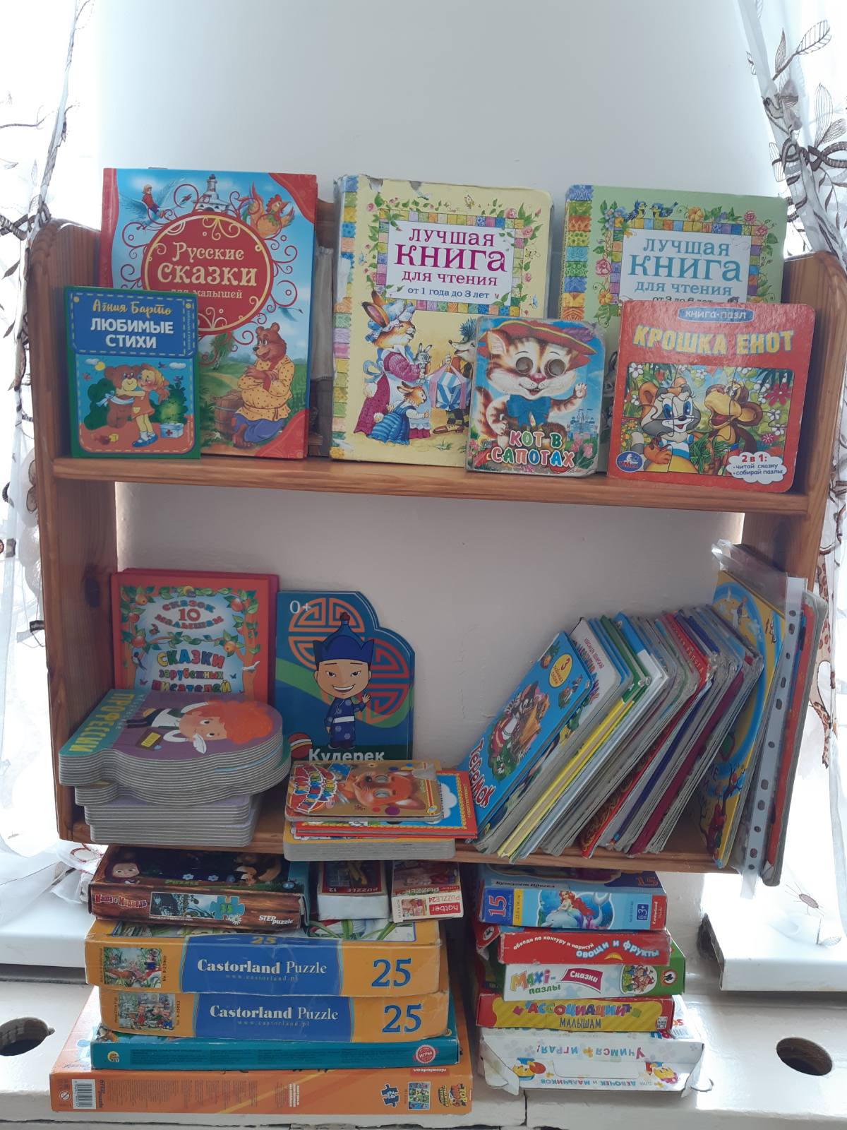
Центр Литература

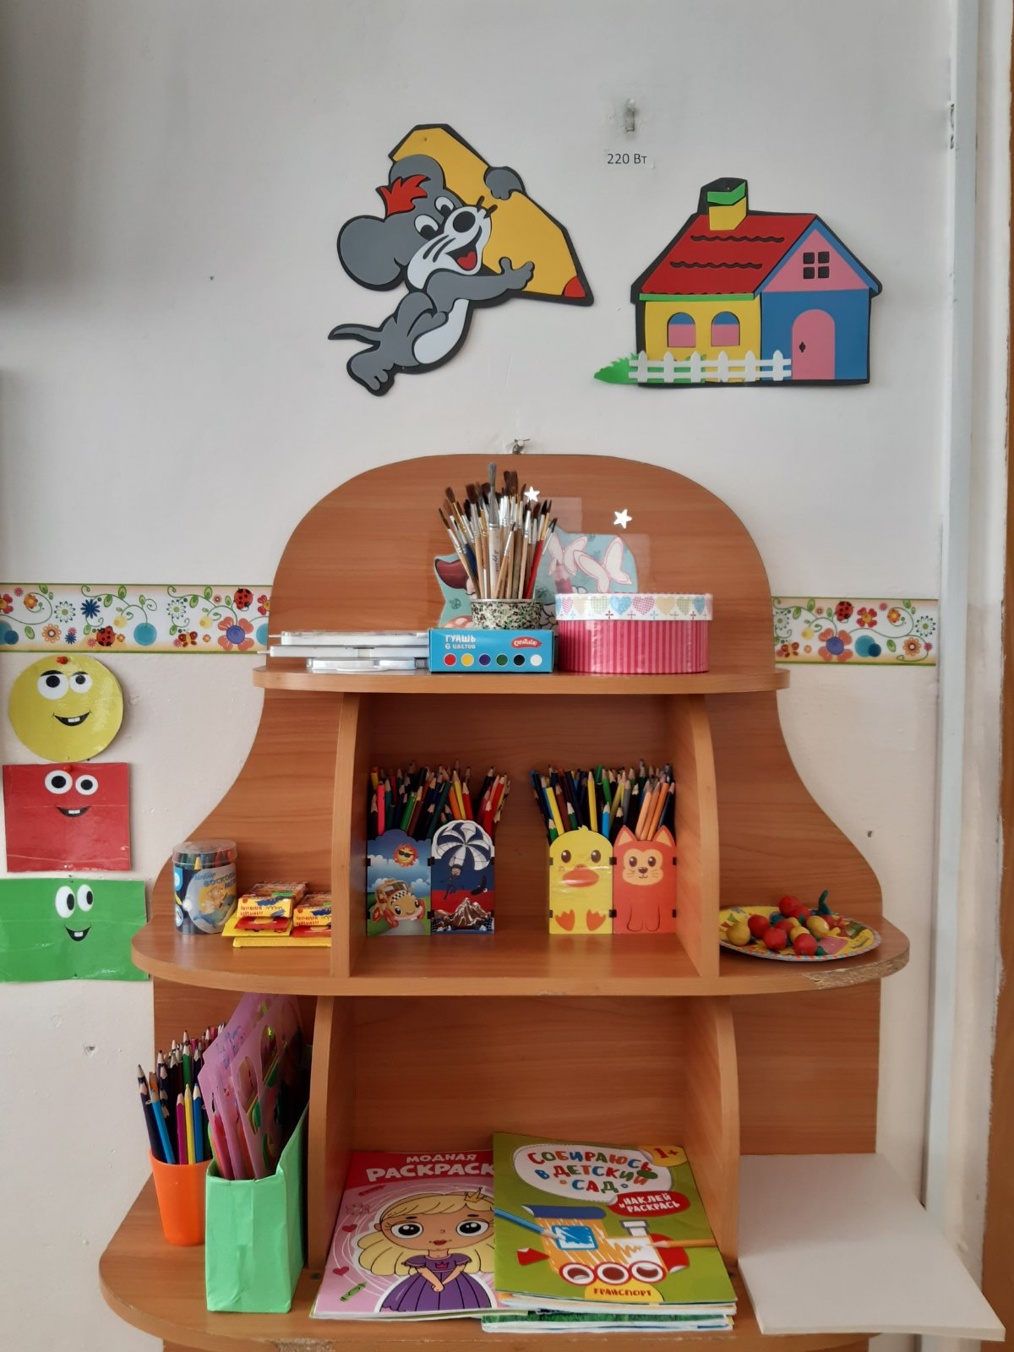
Центр искусство

Центр строительно-конструктивных игр
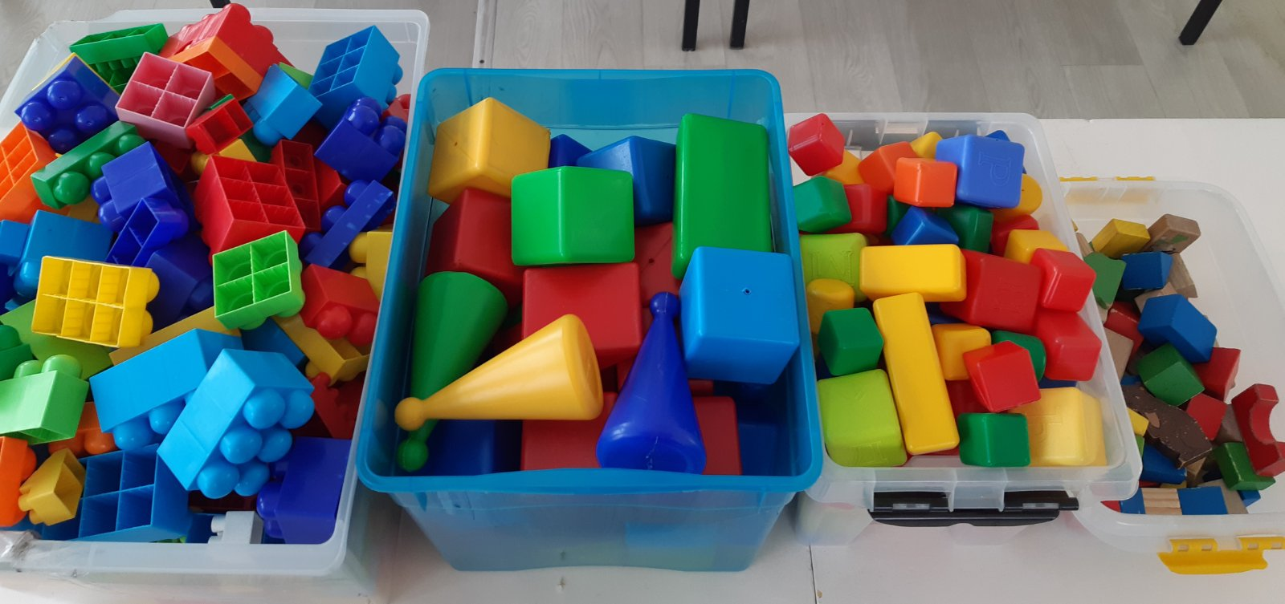

Центр кулинария
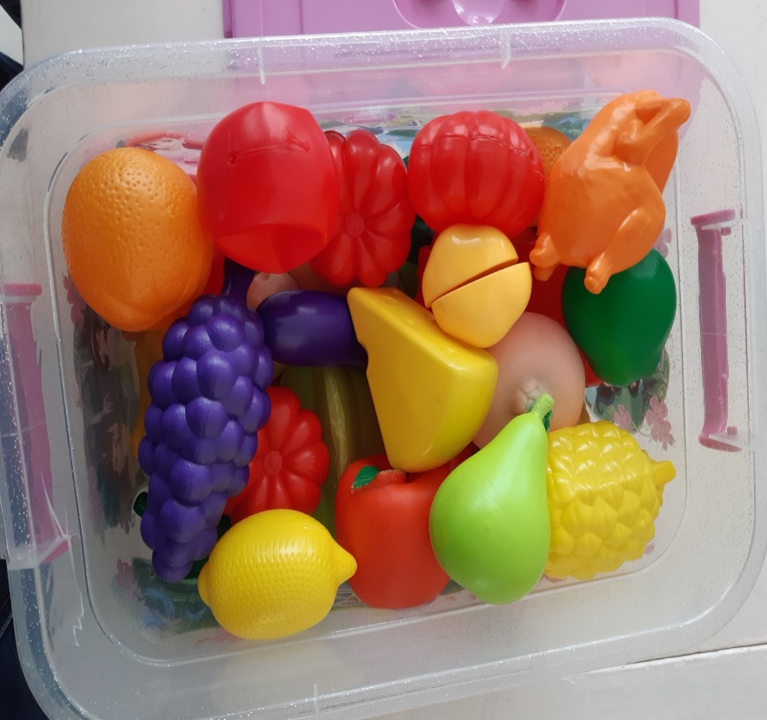
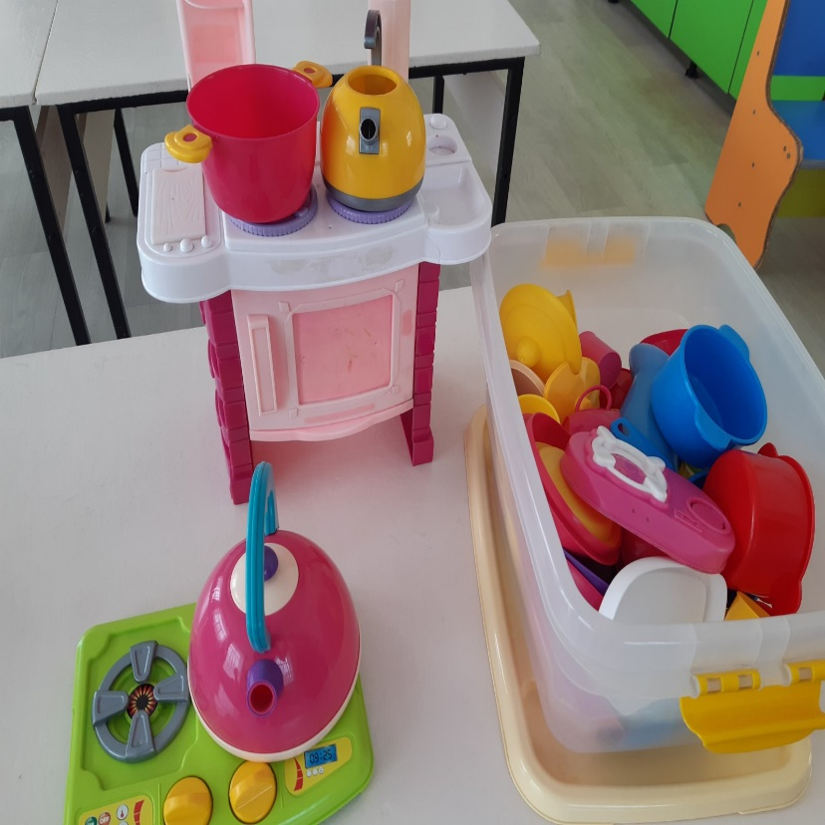

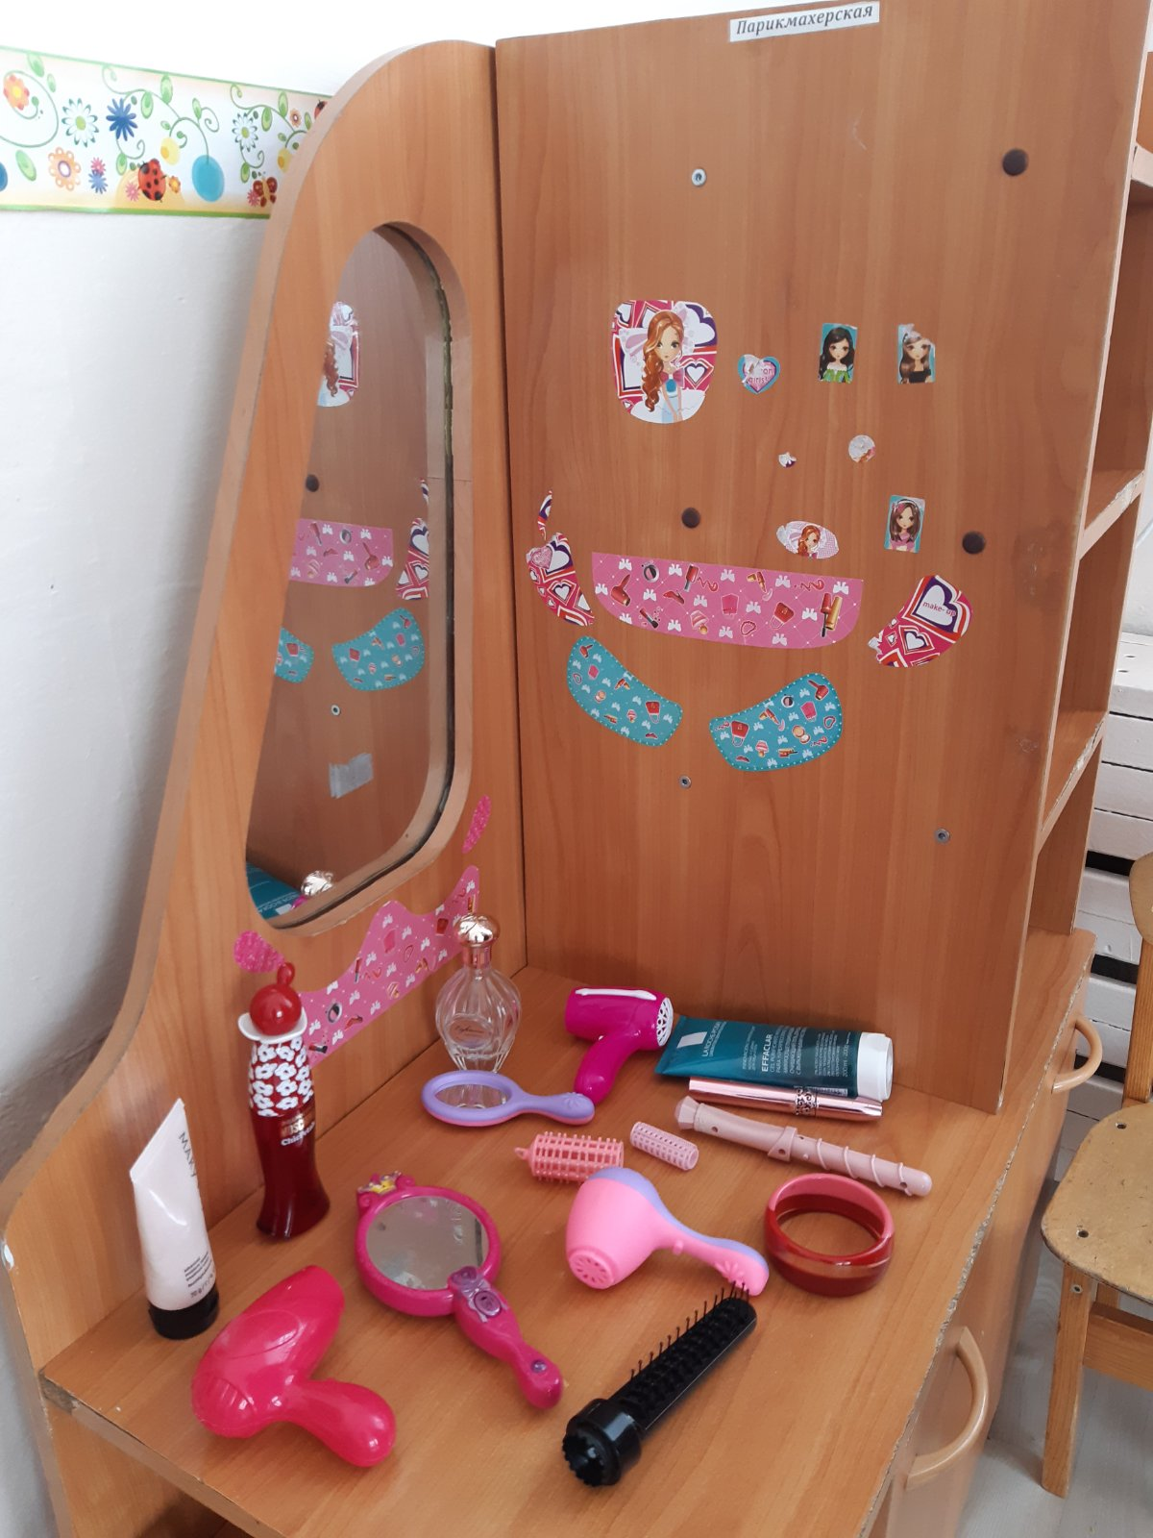
Центр сюжетно-ролевых игр

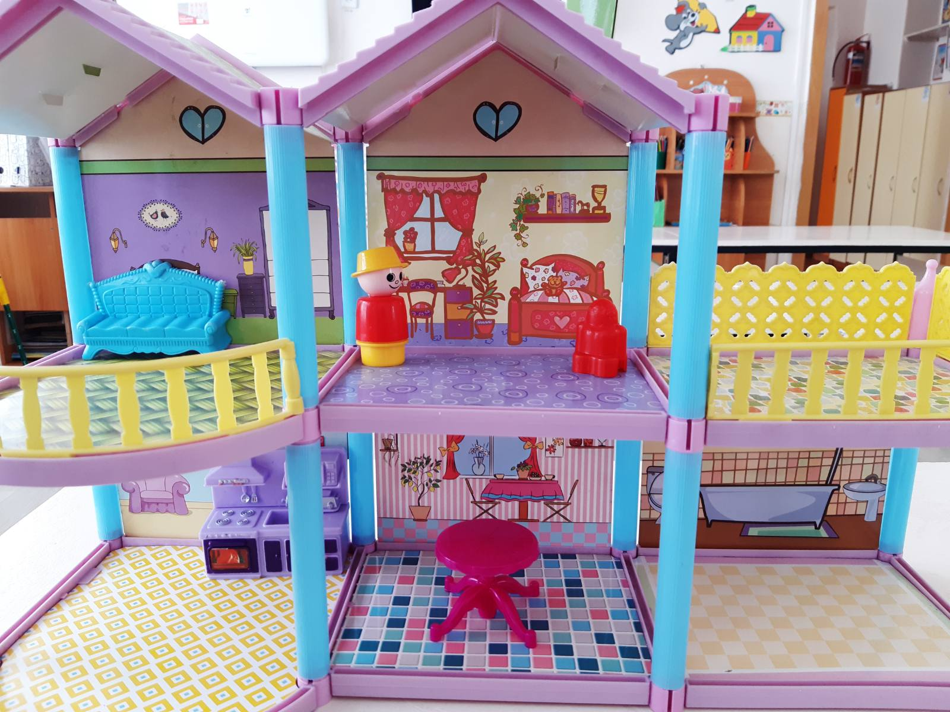

Центр развития
